Ariel Emmanuel Prayogo

A11.2020.12535

Saya sudah memiliki XAMPP versi 3.2.4

Kurang lebih tampilannya sebagai berikut:

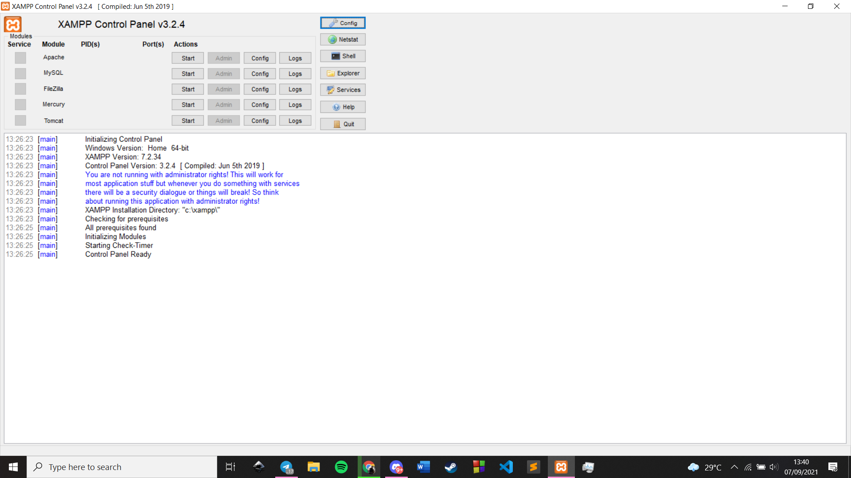

Berikut keterangan versi PHP pada XAMPP yang di gunakan

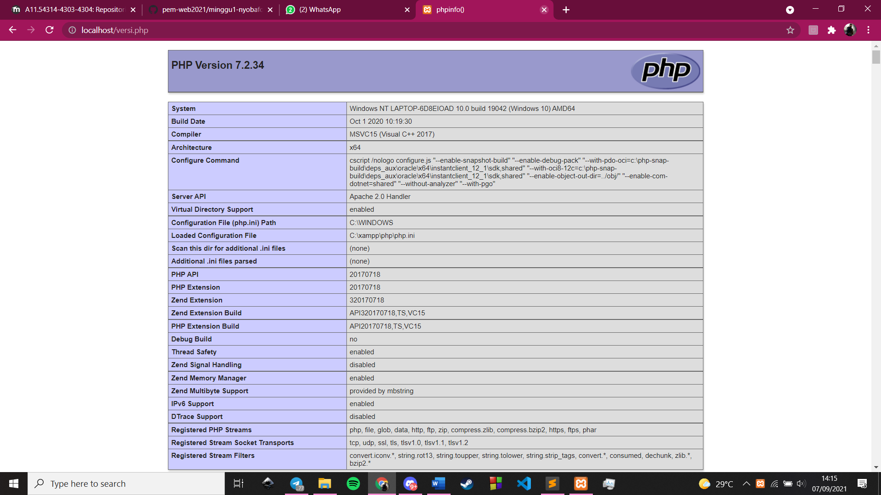

**TAMBAHAN:**

Mencoba mendownload GitHub untuk dekstop , saya menginstall GitHub karena ada tombol direct downlod pada tulisan ‘*Set up in desktop*’ ketika saya membuka respitory saya di https://github.com/ArielEmmanuelPrayogoA11/pem-web2021

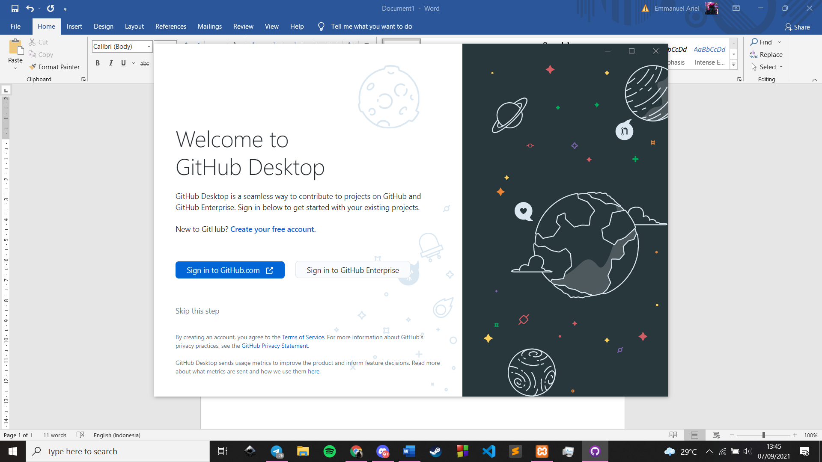

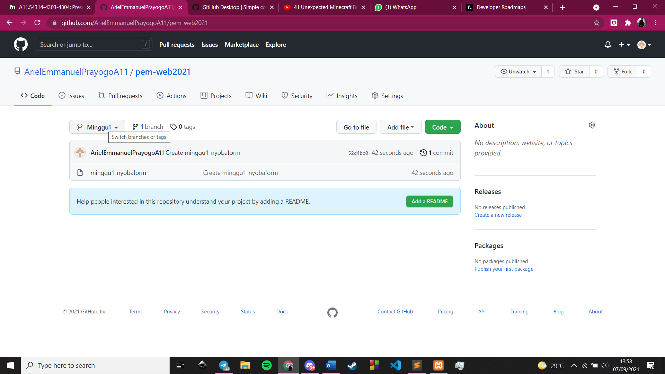

Progress mencoba mengupload suatu project kedalam github , saya mendapati bahwa Branch = Folder, sehingga saya memasukan file html form saya kedalam branch tersebut yang bisa diakses melalui link https://github.com/ArielEmmanuelPrayogoA11/pem-web2021